Εξετάσεις Εργαστηρίου Βιοτεχνολογίας 18/01/2010
Ονοματεπώνυμο: Εξάμηνο:

- Βάλτε σε σειρά τις παρακάτω διαδικασίες όπως συμβαίνουν κατά την απομόνωση του DNA (η πρώτη θα έχει το νούμερο ένα κ.ο.κ.)
…………αποδιάταξη και απομάκρυνση των πρωτεϊνών από το δείγμα
…….. σπάσιμο κυττάρων και βιολογικών μεμβρανών
…………επαναδιάλυση ιζήματος σε υδατικό διάλυμα
..….. κατακρήμνιση με αιθανόλη
………..διαχωρισμός επιθυμητών μορίων από τα υπόλοιπα μόρια. Αναφέρετε τα αντιδραστήρια μίας αντίδρασης ενζυμικής κοπής.
- Αναφέρετε όλα τα αντιδραστήρια μίας PCR αντίδρασης.
- Για να φτιάξουμε 350 ml διαλύματος αγαρόζης 0.5% πόσα g αγαρόζης θα χρειαστούν και που θα διαλυθούν;
- Τα νουκλεϊκά οξέα έχουν μέγιστο απορρόφησης στα ……nm.
- Τι γνωρίζετε για τα ενισχυμένα θρεπτικά υποστρώματα, όπως το άγαρ αίματος και το σοκολατί άγαρ*;
- Αναφέρετε τρεις συσκευές που αποτελούν μέρος του βασικού εξοπλισμού ενός εργαστηρίου βιοτεχνολογίας, εξηγώντας τη χρησιμότητά τους.
- Να διαβαστεί η παρακάτω αλληλουχία με βάση την μέθοδο Maxam-Gilbert.

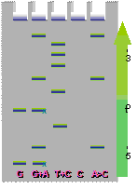

- Η παρακάτω εικόνα δείχνει τα αποτελέσματα ενός πειράματος ενζυμικής πέψης. 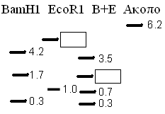
Α) Συμπληρώστε τα μεγέθη στα κενά ορθογώνια και
Β) αναφέρετε τον αριθμό των δειγμάτων της εικόνας.
- Οι μοριακοί δείκτες διακρίνονται σε DNA και …………………………………..
- Τι είναι οι πρωτοπλάστες;

* Το σοκολατί άγαρ παρασκευάζεται και αυτό από αίμα και όχι από σοκολάτα.

